

**ESCUELA SUPERIOR POLITÉCNICA DEL LITORAL (ESPOL)**

**FACULTAD DE INGENIERÍA EN ELECTRICIDAD Y COMPUTACIÓN**

**RESUMEN EJECUTIVO**

**DESARROLLO DE APLICACIONES WEB (CCPG1010)**

**PARALELO 01**

**TÉRMINO ACADÉMICO**

**2018 - II**

Contenido

Propósito 3

Diseño 3

Logotipo 3

Paleta de colores 3

Tipografías oficiales 3

Tono de voz y estilo 3

Maquetación 4

Datos 6

Competidores 6

Estructura del sitio 6

Plazos 8

Contacto 8

Referencias 8

# Propósito

El sitio web de la Rama Estudiantil IEEE-ESPOL pretende obtener un vínculo de comunicación digital y eficiente entre estudiantes (nuevos miembros o espectadores en general) y directivos. Así, los estudiantes de ESPOL o de otras universidades puedan conocer a profundidad de los diferentes capítulos, eventos y cursos que organiza la rama estudiantil dentro y fuera de ESPOL. Asimismo, inscribirse como voluntario y participar en los distintos eventos.

# Diseño

## Logotipo

Para el logotipo se decidió colocar un *placeholder* debido a que, por normativas internacionales de IEEE, la rama estudiantil IEEE-ESPOL se encuentra en procesos de cambios de su logo principal, además de los logos de cada uno de los capítulos que posee.

## Paleta de colores

Se usará la siguiente paleta:



#EFF0F4

#74DBEF

#0074E4

#264E86

## Tipografías oficiales

Título: Oswald

Cuerpo: Roboto

## Tono de voz y estilo

Debido a que es una página para una entidad apolítica, sin fines de lucros y la seriedad es un pilar fundamental para la veracidad de esta se define un tono formal y serio.

## Maquetación

Pagina “Inicio”

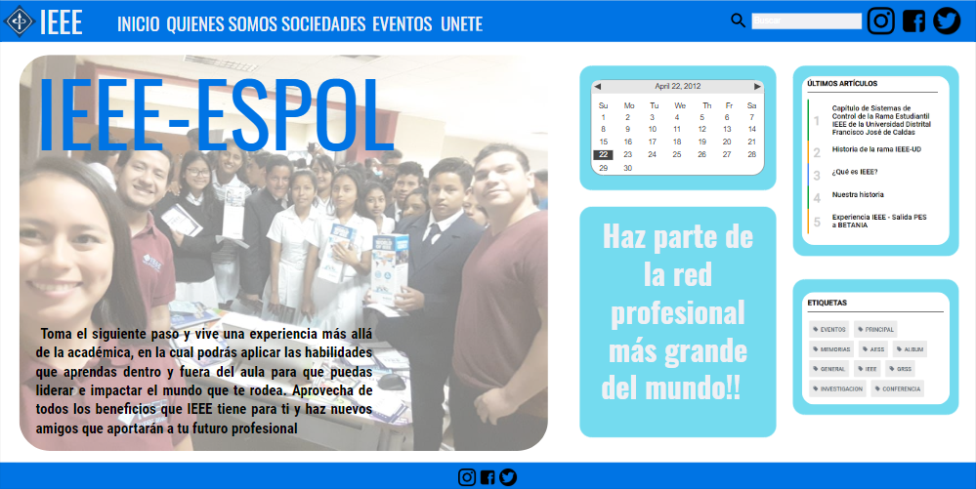

Pagina “Quienes somos”

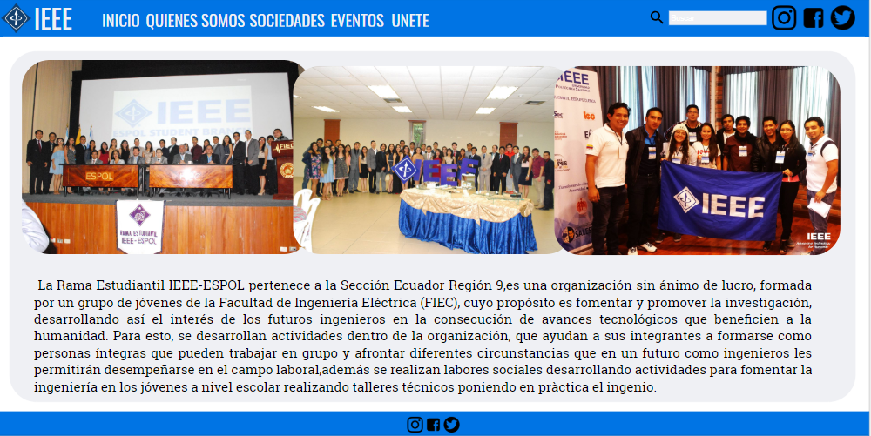

Pagina “Sociedades”

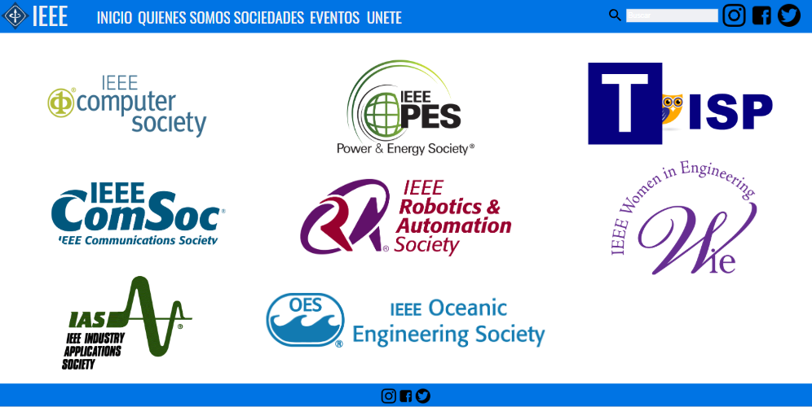

Pagina “Eventos”

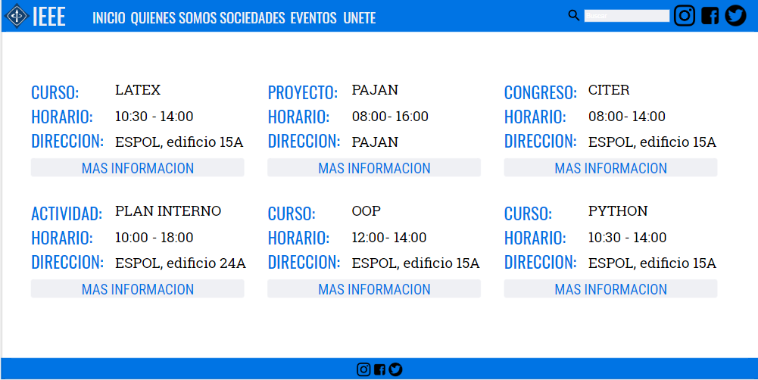

Pagina “Únete”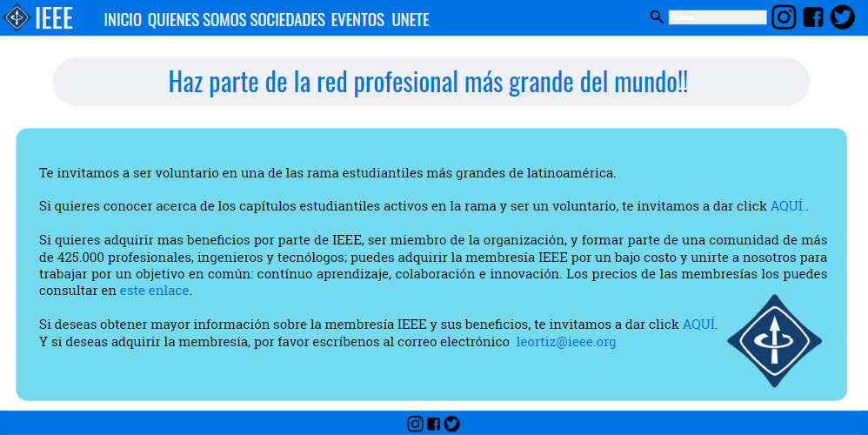

# Datos

Eventos realizados por la Rama Estudiantil IEEE-ESPOL tales como: cursos, charlas, conferencias o actividades extras. Las columnas serían: nombre, descripción, fecha, hora, lugar, ponente/conferencista/persona a cargo, y si es pagado o no.

# Competidores

No se puede definir competidores exactos de la Rama Estudiantil IEEE-ESPOL ya que es un grupo estudiantil y de investigación sin fines de lucro, sin embargo, existen otros grupos de la misma universidad que ofrecen información, artículos y eventos por la web como:

* KOKOA

<http://blog.espol.edu.ec/kokoa/>

* TAWS

<https://www.taws.espol.edu.ec/>

Por otra parte, en la sección Ecuador de IEEE solo la Universidad de Guayaquil (UG) cuenta con el sitio web de la Rama Estudiantil IEEE.

* Rama Estudiantil IEEE-UG

<https://ieee-ug.com/>

A nivel de Latinoamérica, diversas ramas estudiantiles de IEEE ofrecen un sitio web informativo e inclusivo, algunos casos:

* Universidad Distrital Francisco José de Caldas

<https://ieee.udistrital.edu.co/>

* Universidad Tecnológica Nacional

<https://ieee.frba.utn.edu.ar/>

# Estructura del sitio

Según el diseño establecido en la parte de maquetación, el sitio de la Rama Estudiantil-IEEE contará con las siguientes secciones:

* Principal. Aquí se encontrará el contenido principal del sitio tales como: eventos realizados, artículos, próximas conferencias y actividades.
* ¿Quiénes somos? Propósito de la Rama Estudiantil IEEE-ESPOL. Además, los datos personales de los integrantes de la directiva principal.
* Capítulos. Esta sección contendrá información de cada capítulo o sociedad de la rama, como: Nombre, descripción, nombre y contacto del presidente.
* Eventos. En esta sección se publica los cursos, conferencias y actividades generales tanto realizadas como futuras.
* Buscador interno. A través de esta página será posible filtrar la información disponible en el sitio.
* Únete. Aquí habrá un formulario de contacto en el que se incluya
  + Ingreso de datos personales
  + Fecha de nacimiento
  + Selección de la carrera en ESPOL a la que pertenece
  + Selección del capítulo que desea pertenecer
  + Un campo para ingresar un correo de contacto
  + Un campo para ingresar un texto del por qué quiere participar como voluntario en la Rama Estudiantil IEEE-ESPOL.
  + Subir una foto.

A continuación, se muestra un árbol referente al sitio.

Ilustración 1 Árbol de contenidos[1]

# Plazos

El plan de plazos para terminar el proyecto a tiempo es el siguiente:

|  |  |  |  |  |  |  |  |
| --- | --- | --- | --- | --- | --- | --- | --- |
| Actividades | Semana 1 | Semana 2 | Semana 3 | Semana 4 | Semana 5 | Semana 6 | Semana 7 |
| Roots | X |  |  |  |  |  |  |
| Resumen Ejecutivo |  | X |  |  |  |  |  |
| Diseño y maquetación |  | X |  |  |  |  |  |
| Plantilla principal |  |  | X |  |  |  |  |
| Sección Quienes somos y Capítulos |  |  |  | X |  |  |  |
| Formulario |  |  |  |  | X |  |  |
| Eventos |  |  |  |  |  | X |  |
| Búsqueda |  |  |  |  |  |  | X |
| Entrega |  |  |  |  |  |  | X |

# Contacto

Cliente: Rama Estudiantil IEEE-ESPOL

Encargado: Diego Villacreses Martínez

Teléfono: +593 98 226 1344

Correo electrónico: diego.villacreses@ieee.org

# Referencias

[1] *14 generadores de paletas de color online para diseño web*. (2017). *Blog Marketing Online: Noticias E commerce, SEO y Social Media*. Retrieved 27 September 2018, from <https://es.shopify.com/blog/62615749-14-generadores-de-paletas-de-color-online-para-diseno-web>

[2] *Inspiración: 20 Paletas de colores para tu web*. (2016). *LanceTalent*. Retrieved 27 September 2018, from <https://www.lancetalent.com/blog/paletas-de-colores-para-tu-web/>

[3] Camuñas, M. (2018). *🎨 Paletas de colores para diseño web: 15 herramientas donde crearlas*. *Max Camuñas*. Retrieved 27 September 2018, from <https://www.maxcf.es/paletas-de-colores-para-diseno-web/>

[4] García, A. (2015). *Cómo elegir y utilizar los colores en tu página web*. *arturogarcia*. Retrieved 27 September 2018, from <https://www.arturogarcia.com/como-elegir-colores-web/>

[5] *Qué tipografía elegir y qué mensaje transmiten*. (2014). *Jimdo*. Retrieved 27 September 2018, from <https://es.jimdo.com/2014/12/12/elige-la-tipograf%C3%ADa-adecuada-para-transmitir-el-mensaje-correcto-en-tu-p%C3%A1gina-web/>

[6]*Las 40 mejores Google Fonts para mejorar el diseño de tu página web*. (2017). *Aula CM*. Retrieved 27 September 2018, from <https://aulacm.com/google-fonts-diseno-pagina-web/>

[7] *Cómo crear una guía de estilo para diseñar tu Sitio Web*. (2018). *Doppler Relay Blog*. Retrieved 27 September 2018, from <https://blog.fromdoppler.com/como-crear-tu-sitio-web/>

1. Tomada de http://www.guiadigital.gob.cl/guiaweb_old/guia/capitulos/dos/estructura.html